Chapitre 2. Systèmes de projections

2.1 Généralités
L’objectif des projections cartographiques est d’obtenir une représentation plane du modèle ellipsoïdal de la surface de la Terre. L’intérêt majeur réside alors dans les valeurs métriques, beaucoup plus facilement exploitables, en particulier pour les mesures de distance.
Mais une projection ne peut jamais se faire sans qu’il y ait de déformations. Pour s’en convaincre, il suffit d’essayer d’aplatir la peau d’une orange ! Néanmoins, par calcul, il est possible de définir le type et les paramètres d’une projection dans le but de minimiser certaines déformations. On choisit alors:
- • soit de conserver les surfaces (projections équivalentes)
- • soit de conserver localement les angles (projections conformes)
- • soit de conserver les distances à partir d’un point donné (projections équidistantes)
- • soit d’opter pour une représentation ne conservant ni les angles ni les surfaces (projections dites aphylactiques).

Dans tous les cas, aucune projection ne peut conserver toutes les distances. On introduit alors les notions de module linéaire et d’altération linéaire. Aujourd’hui, la plupart des projections utilisées en géodésie et topographie sont conformes. La cartographie à petite échelle utilise souvent des projections équivalentes.
Une autre façon de classer les projections planes est de s’intéresser à leur canevas, c’est-à-dire l’image des méridiens et des parallèles. C’est selon cette approche que nous allons aborder les grandes familles de projection.

2.2 Systèmes de projections planes

- 2.2.1. Projections coniques

Dans ce type de représentation, les images des méridiens sont des demi-droites qui concourent en un point image du pôle et les parallèles des arcs de cercles concentriques autour de ce point. Elles peuvent être réalisées de deux façons :
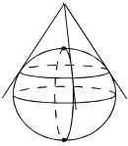 | 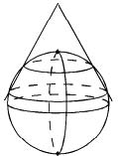
Tangente | Sécante

Figure 2.1 Les projections coniques

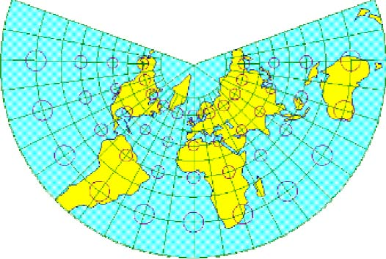
Figure 2.2 Projection conique conforme de Lambert

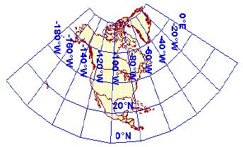 | 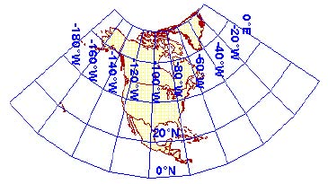
Figure 2.3. Projection conique équidistante | Figure 2.4. Projection conique équivalente d’Albers

- 2.2.2. Projections cylindriques
Dans ce type de représentation, l’image des méridiens est un faisceau de droites parallèles, et l’image des parallèles, un faisceau de droite parallèles, orthogonales à l’image des méridiens. Elles peuvent être réalisées de trois façons :
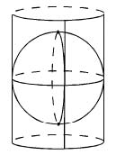 | 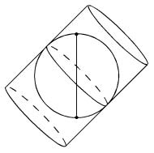 | 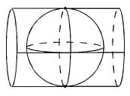
Directe | Oblique | Transverse
Figure 2.5 Les projections cylindriques

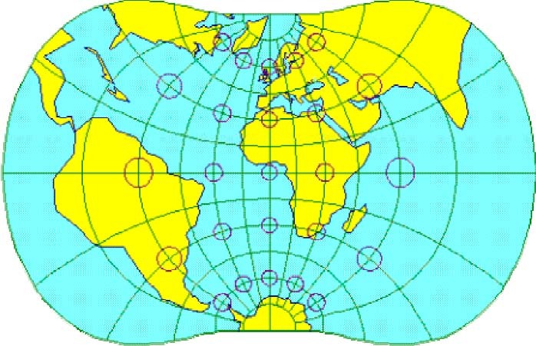
Figure 2.6 Projection conforme cylindrique transverse de Mercator (UTM)

